信息技术服务管理
体系文件
变更管理程序

ZRXX-20000-CH-P-01

《logo图》

广东科技有限公司

发布版本 | V1.0 | 文件密级 | □ 普通 | ☑ 敏感
受控状态 | 受控 | 实施日期 | 2018年01月01日

变更记录

版本 | 变更履历 | 变更人/变更日期 | 审核人/审核日期 | 批准人/批准日期 | 发布人/发布日期
V0.1 | 新建 | 2017-11-15  邓全
V1.0 | 正式发布 | 2017-12-13  邓全 | 2017-12-14  张震 | 2017-12-15  李南 | 2017-12-15  林欣

目 录
1 文档介绍 3
2 术语定义 3
3 内容 4
3.1 流程策略 4
3.1.1 变更类型 4
3.1.2 责任人策略 4
3.1.3 审批策略 4
3.1.4 目标解决时间策略 5
3.1.5 前导时间策略 5
3.2 流程相关定义 5
3.2.1 变更分类 5
3.3 角色及职责 5
3.4 流程输入及输出 6
3.4.1 流程触发条件 6
3.4.2 输入 6
3.4.3 输出 6
3.4.4 流程关闭条件 6
3.5 流程描述 6
3.5.1 作业流程图 6
3.5.2 流程活动说明 6
3.6 流程衡量指标及报表 7
3.7 变更管理统计汇报 7
4 文件记录 7

文档介绍
本文档编写的目的是规范公司对客户IT基础设施和系统的变更，从而将由变更引起的对IT环境的影响降到最小，同时促进其他相关流程的有效实施，比如配置管理。
本流程的管理范围与配置管理流程一致，包括但不限于：
- 服务级别协议
- 配置管理
- 预算与核算
- 供应商
- 发布管理
- 软件服务
- 网络服务
- 信息安全服务
- IT咨询服务

术语定义
中文术语 | 英文术语 | 定 义
变更 | Change | 变更（Change）是指对生产环境中的配置项所作的增加、修改或移除。
变更记录 | Change Records | 指经过授权的变更（包括计划中的和已实施的）对哪些配置项产生影响以及怎样产生影响的详细信息的记录。比如优先权的分配情况、影响评估与授权的具体时间等等。
变更请求 | RFC(Request For Change) | 变更请求（如对软件特征的变更请求）必须由变更管理流程进行评估，同时将对基础设施做出一定的修改。
变更控制委员会 | CCB(Change Control Board) | 变更顾问委员会（Change Control Board）指一组在实施变更时能够为变更管理提供专业意见的人。变更顾问委员会为变更经理提供接受或拒绝有关变更的建议。

内容

流程策略

变更类型
变更类型代表了变更执行的审批路径，可分为紧急变更、重大变更、一般变更和标准变更四类：
- 紧急变更
      - 紧急变更指的是如果不进行变更，会立即严重影响业务运行、导致服务等级受到严重影响的变更，故该类变更需通过快速路径来执行。
- 重大变更
      - 重大变更指的是影响范围和实施风险较大、实施较复杂的变更。
- 一般变更
      - 一般变更指的是影响范围和实施风险较小、实施较简单的变更。
- 标准变更
      - 标准变更指的是日常发生、影响范围小、有标准操作流程、实施风险小的预授权的变更；
      - 标准变更需要预先制定出相应的变更清单，涉及客户的部分需要与客户确认；
      - 标准变更遵循事件管理流程。

责任人策略
责任人策略用来确保在变更和发布的任何时段都有适当的人员负责，从而保证变更和发布处理的及时性及有效性。
一般根据变更类型不同区分责任人：
- 紧急/重大变更由变更经理为责任人；
- 一般变更由变更主管为责任人；
- 标准变更由变更实施者为责任人，确保该变更的实施结果达到变更请求人或用户的期望。

审批策略
所有变更请求单必须经过审批之后方可实施，但不同类型的变更对应的执行路径和审批人员不尽相同。有关公司所定义的“审批策略”（变更的执行途径及相应的审批人员）请参考《变更管理流程指南》。

目标解决时间策略
目标时间策略主要针对不同类型的变更，规定了几个关键步骤所应该完成的时间。有关公司所定义的“目标解决时间”请参考《变更管理流程指南》。

前导时间策略
前导时间是指从提交变更到变更实施之前所需要进行评估、审核等准备活动的最少时间。前导时间是基于变更影响度而定的。实施变更需要适当的前导时间进行评估和制定计划。前导时间策略必须与目标时间策略结合来考虑制定。
有关公司所定义的“前导时间”请参考《变更管理流程指南》。

流程相关定义

变更分类
有关公司所定义的“变更分类”请参考《变更管理流程指南》。
变更状态、变更关闭和变更信息项代码设计参见《变更管理流程代码设计指南》。

角色及职责
角色 | 主要职责
变更流程负责人 | - 变更管理流程政策和各种运行策略规则的制定  - 对于整个变更流程结果承担责任，并且具有相应权限
变更经理 | - 负责变更管理流程中所有具体活动的执行和监控管理  - 主持CAB会议  - 负责变更实施后的评审和回顾  - 负责协调相关的资源，保障所有变更按照预定流程顺利运作
变更请求者 | - 负责记录与提交《变更请求单》  - 初步评价变更的风险和影响，给变更请求设定适当的变更类型
变更审批者 | - 负责对变更进行评估，并确定是否批准  - 可能以个人形式或CCB会议的形式参与变更的风险评估和审批
变更主管 | - 负责实施方案准备、评审和实施日程安排以及实施发布过程的监控协调  - 确定变更类型，安排变更的审批人员  - 管理变更的日程安排
变更实施者 | - 负责按照计划实施变更的内容（包括必要时的恢复步骤）  - 负责按照实施计划在生产环境中实施具体的变更任务

流程输入及输出

流程触发条件
变更流程通常由以下原因作为触发条件：
- 由事件的解决与恢复产生的变更请求
- 由已知错误的解决而产生的变更请求
- 生产环境等产生的变更请求
- 配置变更请求

输入
- 《变更请求单》

输出
- 已关闭的变更请求单
- 《发布通知单》

流程关闭条件
- 变更已经实施完成并经过评审和确认

流程描述

作业流程图
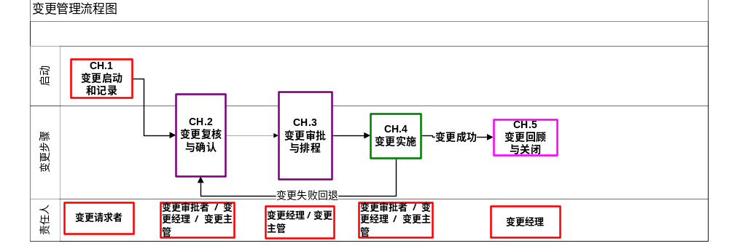

流程活动说明
编码 | 活 动 | 责任人 | 说 明
CH.1 | 变更启动和记录 | 变更请求者 | - 记录变更的信息  - 初步确定变更的类别、优先级、类型、风险水平、相关CI等  - 提交变更请求
CH.2 | 变更复核与确认 | 变更审批者  变更经理  变更主管 | - 确认是否受理变更请求  - 如果受理，排定变更的评审计划  - 将变更单提交给相应审批者或CCB进行评审
CH.3 | 变更审批与排程 | 变更经理  变更主管 | - 确认变更的实施日期  - 将变更分派到技术人员
CH.4 | 变更实施 | 变更审批者  变更经理  变更主管 | - 执行变更实施计划  - 当变更失败时执行回退方案
CH.5 | 变更回顾与关闭 | 变更经理 | - 检查实施是否真正成功  - 关闭变更请求

流程衡量指标及报表
变更管理流程KPI指标设置如下：
序号 | 衡量指标 | 指标计算
1 | 变更总数 | 数量：在所有变更请求中根据【变更发生时间】在统计周期内这一条件过滤
2 | 不同变更类型的变更数量/比率 | 数量：在变更总数中过滤【优先级】＝‘紧急’、 ‘重大’、 ‘一般’、 ‘标准’  比例：数量/变更总数 × 100 %
3 | 紧急变更的数量/比率 | 数量 ：紧急变更的数量  比率：紧急变更的数量 / 变更总数 × 100 %
4 | 变更成功关闭的数量/比率 | 数量：在变更总数中过滤【变更关闭代码】＝‘成功’  比率：数量 / 变更总数 × 100 %
5 | 变更失败的数量/比率 | 数量：在变更总数中过滤【变更关闭代码】=‘未成功’  比率：数量 / 变更总数 × 100 %
6 | 被取消的变更数量/比率 | 数量 ：在变更总数中过滤【变更关闭代码】＝‘取消’  比率：数量 / 变更总数 × 100 %

变更管理统计汇报
变更经理每1个月对《变更管理统计报表》进行一次汇报，《变更管理统计报表》中主要有变更分类、变更优先级等内容。

文件记录
ZRXX-20000-CH-G-01 《变更管理流程指南》
ZRXX-20000-CH-G-02 《变更管理流程代码设计指南》
ZRXX-20000-CH-R-01 《变更请求单》
ZRXX-20000-CH-R-02 《变更管理统计报表》
ZRXX-20000-RM-R-01 《发布通知单》

